2018算法试题回忆版

选择

1、 2、

3、摊还分析 2lgn？

# 4、 5、 6、

1. 贪心算法两大性质
2. 递归树求时间复杂度
3. 哈希表用 Chaining
4. 单纯型求线性规划
5. 动态规划（矩阵链乘法）
6. 堆的性质和二叉搜索树的性质，怎么把二者结合
7. 红黑树依次插入几个数(画画图)
8. B 树删除几个元素（画图）
9. 给顺序统计树怎样添加指针让它前驱、后继、最大、最小操作的时间复杂度是 O(1)？如何保持原有操作的时间复杂度？
10. 写个伪代码，并分析时间复杂度。问题：求一个 0、1 矩阵中最长对角线全为 1 的矩阵大小和位置。感觉是动态规划或者贪心，然而我用的暴力枚举~

2019算法试题回忆版

**1、Which case is most commonly used to evaluate the running time of one algorithm.** ( )

(A) Worst case (B) Average case

(C) Best case (D) Ideal case.

**2、**We say that is asymptotically（渐近地） larger thanif ( ).

(A)  (B) 

(C)  (D) 

**3、**忘了

**4、**There’s a B-tree whose minimum degree is t, every node other than the root must have at least __ keys, at most __ keys, every internal node other than the root has at least __ children ( ).

(A) t-1 2t t (B) t-1 2t-1 t

(C) t 2t t+1 (D) t-1 2t+1 t

1. **lgn level的**跳跃表查询时间复杂度 2lgn

6、Using master method to give an asymptotically tight solution to the recurrence *T*(*n*) = *T(2n/3)+1.* [9 points](lgn)

7、Using figure to illustrate the operation of RADIX-SORT on the following list of English words: COW, DOG, SEA, RUG, ROW, MOB, BOX, TAB. [8 points]

8、证明

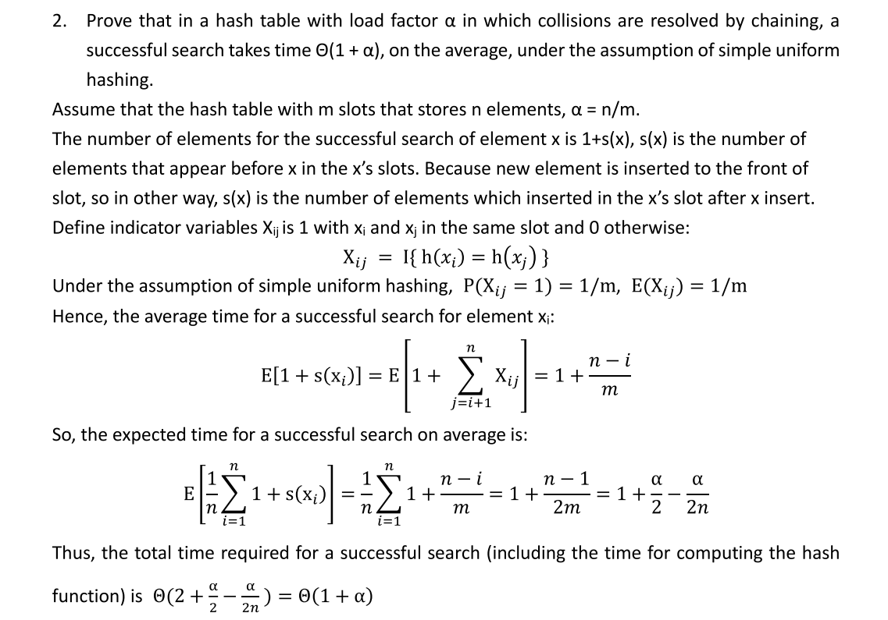

9、线性规划计算题(SIMPLEX 方法)

10、矩阵链乘法（4个）

11、红黑树查找（伪代码）、插入（画图）

12、B树插入删除（画图）

13、reduction（X问题规约为Y）、Y是否一定不能规约为X

14、跳跃表的查找、插入、删除（画图）